Stadsbyggnadsnätverket Nyhetsbrev 16 19 Hej alla! I dag: Sista chansen att agera mot två förfärliga byggen

***AGERA 1: GALLERIAN - SKRIV TILL STADSBYGGNADSNÄMNDEN OCH VÄDJA OM AVSLAG***

**Trollhättan 30 = huset i Gallerian-kvarterets nordöstra hörn, mitt emot NK.** Den förfärliga höga glaslådan mötte protester och bröts ur projektet för hela kvarteret, man ville väl komma igång. Nu har en plan tagits fram. Man avser att riva huset och ersätta det med en hög glaslåda – där vi vistas mycket mitt i området med NK, Kungsträdgården mm. Granskningstiden har gått ut och ett slutgiltigt förslag till **detaljplan beslutas preliminärt 160616** av Stadsbyggnadsnämnden. De vanliga möjligheterna att yttra sig är alltså slut.

Men förslaget är så gräsligt att **så många som möjligt bör maila före 16 juni till** [stadsbyggnadskontoret@stockholm.se](mailto:stadsbyggnadskontoret@stockholm.se) **och Stadsbyggnadsnämndens ledamöter med en vädjan att de ska avvisa planen (mailadresser i slutet av dokumentet).**

***Text, t ex så här:*** *Betr. Trollhättan 30 Den föreslagna höga glaslådan bryter mot Riksintresset Stockholms innerstad med Djurgården och innebär en förfulning som förstör stadsbilden i ett centralt och välbesökt område. Husets arkitektur bryter av bryskt mot vacker äldre arkitektur, hos både angränsande NK, Spektern 13, Kocksgränd mm och närliggande delar av Stockholms historiska kärna: Jakobs Torg, Västra Trädgårdsgatan, Kungsträdgårdsgatan och ned mot vattnet, Gustav Adolfs Torg, etc. Jag vädjar till Stadsbyggnadsnämnden att avvisa planen och föreslår att ett nytt förslag tas fram med arkitektur i harmoni med den som finns i nämnd omgivning.*

**Den höga glaslådan har sänkts med ynka 1 våning** sedan det tidigare förslaget.

**Möjlig utformning mot Regeringsgatan**

I dag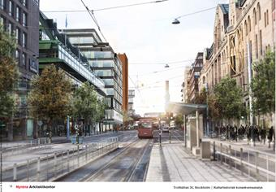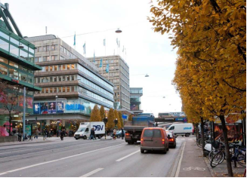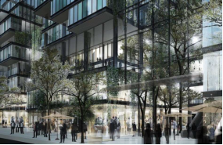

**Ur granskningsunderlaget:** ”Planförslaget innebär att en gulklassad byggnad rivs och ersätts med en ny större volym… den nya byggnadsvolymen inom Trollhättan 30 kommer att synas betydligt mer än nuvarande byggnadsvolym. Höjningen resulterar enligt konsekvensanalysen också i att viktiga märkesbyggnader visuellt minskar i betydelse… Den samlade bilden av påverkan utifrån vyerna är, enligt den kulturhistoriska konsekvensanalysen, att förslaget medför att riksintressets kulturhistoriska värde minskar.”

Vidare: ”Stadsbyggnadskontoret bedömer att rivning av befintlig byggnad är godtagbar, även om den nya volymen är en väsentligt större volym än den befintliga. Stadsbyggnadskontoret bedömer att planförslaget är ett objekt med hög arkitektonisk kvalitet. **Särskild vikt har lagts vid att anpassa förslaget till miljön vid Sergels torg och vid Hamngatan** (SEB närmast torget, min anmärkning)**.** Byggnadens fasadgestaltning underordnar sig omgivningen i detta sammanhang, även om byggnadens höjd avviker från den omgivande bebyggelsen på Hamngatan, särskilt Nordiska Kompaniet och Spektern 13.” Byggherrens kvm-törst har fått styra.

**Förslaget anknyter alltså till det modernistiska området i lådstil. Varför alltid så? Varför redovisas aldrig det andra alternativet, att knyta an till det vackra och historiska?** Två andra delar av omgivningen finns att harmonisera med för byggherren (AMF), arkitekten och stadens företrädare:

1. Angränsande Spektern 13, NK, Passagen, Kocksgränd. Se bilder nedan.
2. Närliggande del av Stockholms historiska kärna: Jakobs Torg, Västra Trädgårdsgatan, Kungsträdgårdsgatan och ned mot vattnet, Gustav Adolfs Torg.

***Bild 1*** Spektern 13 närmast, ”Sparbanken”, NK, rivningshotade Passagen (tegelfärg längt bort efter NK). ***2*** Inblick i Kocksgatan (Spektern 13 t v) med Västra Trädgårdsgatan i fonden. ***3*** Regeringsgatan över Jakobs torg mot Gustav Adolfs Torg med Kungliga Slottet och Tyska kyrkan längre bort.

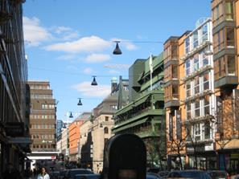 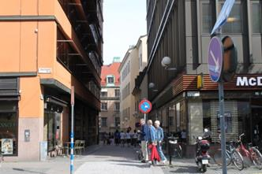 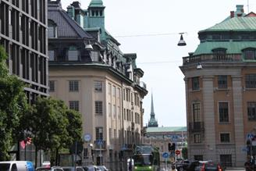

**Att inte ta fram alternativ som harmoniserar med dessa 2 äldre delar av omgivningen är nonchalant och ett stort svek mot stockholmare och besökare.** På Stadsbyggnadskontoret vet man naturligtvis att det är sådan arkitektur som en stor majoritet föredrar enligt forskning. Men det är politikerna som styr.

**PS Kulturhistorisk konsekvensanalys. OBS förhållningssätt till Riksintresset Stockholms innerstad:** ”Sveriges politiska makt utgick 1971-1984 från det Provisoriska riksdagshuset … nuv. Kulturhuset.”  Och det är ju förstås detta provisorium, stavat med stort P, som förknippas med Sveriges politiska makt genom historien? Varifrån utgår den makten nu och i 500 år före Provisoriet? Ska man skratta eller gråta, att något sådant kan skrivas i en offentlig handling?! Vidare: ”Gaturummet präglas till sin utformning av stadsbyggandets modernistiska ideal med storskalig volymhantering …” Det vill säga att om man struntar i riksintresset (och vad folkflertalet tycker) vid några byggen och därmed gör ett område modernistiskt så är det bara att blåsa på i fortsättningen. Adjöss med Riksintresset Stockholms innerstad med Djurgården!

***AGERA 2: ASTORIAFLYGELN – PÅ PLATS***

**Rivning av Astoriaflygeln kan snart bli verklighet. Delta i kort demonstration den 22 juni kl. 18** vid Atoriahuset på Nybrogatan nära korsningen med Riddargatan. Anmäl dig till [carl-fredrik.paleus@hotmail.com](mailto:carl-fredrik.paleus@hotmail.com)

**”Almstrid” igen? Så här var det då:** Vi hade spanare ute vid polishuset och natten till den 12 maj fick vi flera indikationer på rörelse. Vid midnatt utlöste vi telefonkedjan och det räddade almarna.Många hundra människor samlades i natten vid det byggplank som rests kring almarna. Plötsligt hördes ljudet av motorsågar inifrån planket. Då vräkte vi omkull det och tog oss förbi poliskedjan, minns Göran Folin, hämtat ur<http://www.svd.se/alla-hade-en-relation-till-tv-eken> Det var kaotiskt med alla människor och polis med hästar och hundar. Flera blev skadade innan polisen avbröt fällningen. Det var en härlig känsla när polisen drog sig tillbaka. Då kände vi att nu kan de aldrig såga ner träden. Människor fortsatte att ockupera dygnet runt tills beslutet kom att almarna fick stå kvar. Tv-bilder från natten spreds utanför Sveriges gränser och trädaktivisterna blev kontaktade av människor från hela världen..

***För ett vackert och trivsamt Stockholm för alla/ Ulf Johannisson*** Vill du ha Nyhetsbrev, maila [ulf.johannisson@telia.com](mailto:ulf.johannisson@telia.com)

Mail till Stadsbyggnadsnämndens ledamöter: [roger.mogert@stockholm.se](mailto:roger.mogert@stockholm.se); [joakim.larsson@stockholm.se](mailto:joakim.larsson@stockholm.se); [sdnhanna@gmail.com](mailto:sdnhanna@gmail.com); [s.said.soc@outlook.com](mailto:s.said.soc@outlook.com); [tis.johansson@tele2.se](mailto:tis.johansson@tele2.se); [cecilia.obermuller@stockholm.se](mailto:cecilia.obermuller@stockholm.se); [martin.g.hansson@stockholm.se](mailto:martin.g.hansson@stockholm.se); [sebbe_wik@hotmail.com](mailto:sebbe_wik@hotmail.com); [kristina.lutz@moderat.se](mailto:kristina.lutz@moderat.se); [mikael.lind@moderat.se](mailto:mikael.lind@moderat.se); [joel.lauren@moderat.se](mailto:joel.lauren@moderat.se); [bjorn@ljungconsulting.se](mailto:bjorn@ljungconsulting.se); [erik.slottner@kristdemokraterna.se](mailto:erik.slottner@kristdemokraterna.se); [jln@telia.com](mailto:jln@telia.com); [berit@datagrunden.com](mailto:berit@datagrunden.com); [johan.heinonen.1966@gmail.com](mailto:johan.heinonen.1966@gmail.com); [evarisberg04@hotmail.com](mailto:evarisberg04@hotmail.com); [ewagron1@gmail.com](mailto:ewagron1@gmail.com); [contact@havalmurad.com](mailto:contact@havalmurad.com); [maria.hannas@stockholm.se](mailto:maria.hannas@stockholm.se); [arne.genschou@telia.com](mailto:arne.genschou@telia.com); [hans.breismar@moderat.se](mailto:hans.breismar@moderat.se); [martin.levanto@moderat.se](mailto:martin.levanto@moderat.se); [peter.backlund@stockholm.se](mailto:peter.backlund@stockholm.se); [chlinderholm@gmail.com](mailto:chlinderholm@gmail.com)